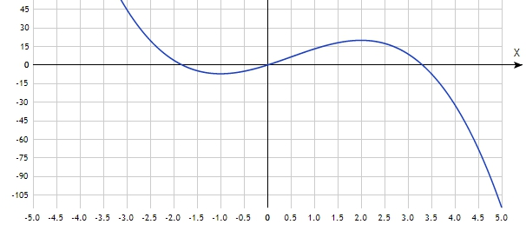

График функции y=12х+3х^2-2x^3